TAREA: 17/04
PRIMER GRADO “A”
- ESCRIBI EL ANTERIOR Y POSTERIOR DE LOS SIGUIENTES NÚMEROS:
_____13_____ _____7_____
_____3_____ _____18_____
- CONTÁ Y COLOREÁ LA CANTIDAD CORRESPONDIENTE:
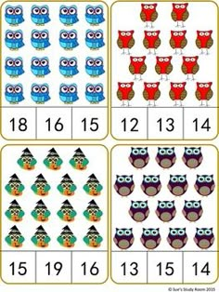
- ESCRIBÍ LAS SÍLABAS QUE FALTAN:
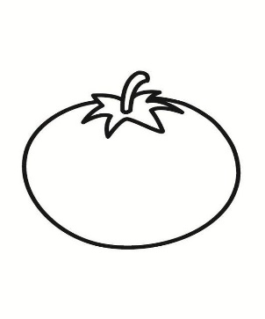

TO___ ___TE
___ ___NEDAS

- ESCRIBI LAS VOCALES:

- COLOREÁ LA RESPUESTA CORRECTA
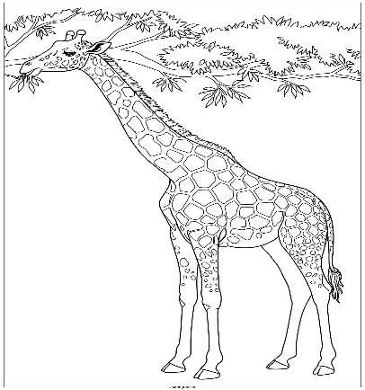
INERTE
SER VIVO

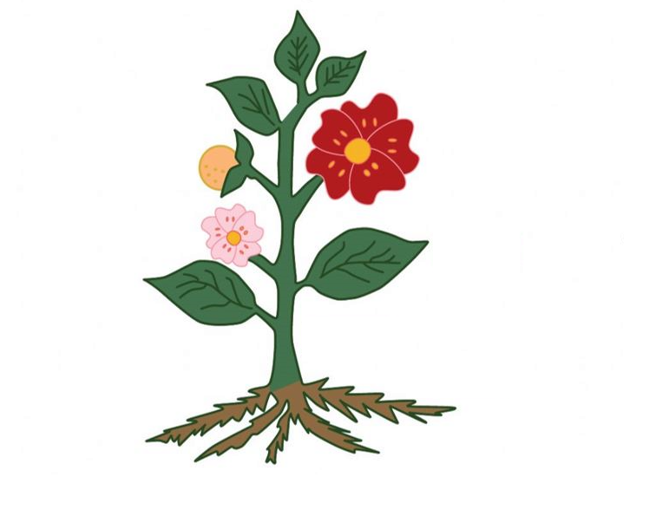
- UNI LAS PARTES DE LA PLANTA
HOJA
FRUTO

FLOR

TALLO

RAÍZ

FECHA DE PRESENTACIÓN: 20/04
NOTIF: …………………………………………………..

